2006初二科学下期中试卷
1、物质是变化的，我们生活在多姿多彩的物质世界里。下列变化中没有新物质生成的是 （ ）
A．分离空气制取氧气 B．葡萄酿成红酒
C．石蕊遇酸变红 D．铜器锈蚀变绿
2、如C-12的质量是x，某原子的质量是y，那么这个原子的相对质量为： （ ）
A、y g B、12y/x g C、y/x D、12y/x
3、在元素周期表中，硅元素如右图所示，下列有关硅的说法正确的是（ ）
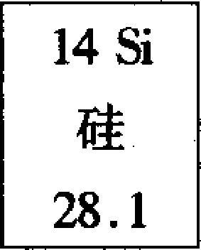
A．原子序数是14． B．原子个数是14
C．相对原子质量是14 D．质子数是28
4、下列是计算氢氧化钙[Ca（OH）₂]相对分子质量的式子，其中正确的是 （ ）
A 40+16+1=57 B 40+2×（16+1）=74
C 40×16+1=640 D 40×2×16×1=1280
5、1952年12月，在英国伦敦发生了骇人听闻的“伦敦烟雾事件”。在短短的4天内， （ ）
4000余人丧生。造成这一惨案的原因是
A．土壤污染 B．水污染 C．大气污染 D．工厂噪声污染
6、如图所示，图中●和○分别表示两种不同质子数的原子，其中表示化合物的是 （ ）
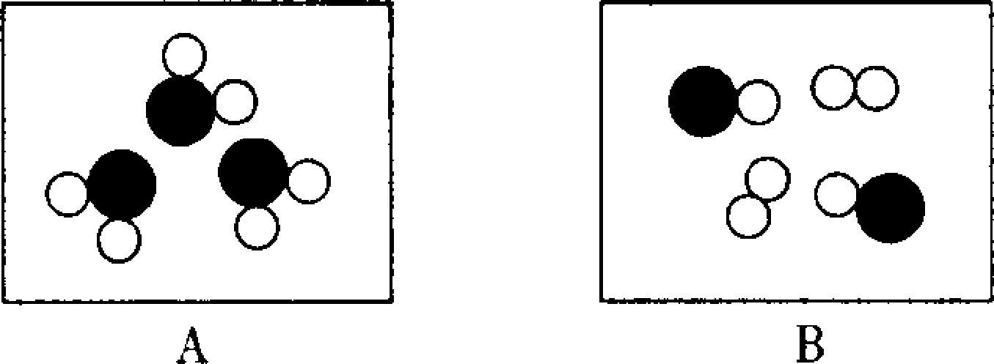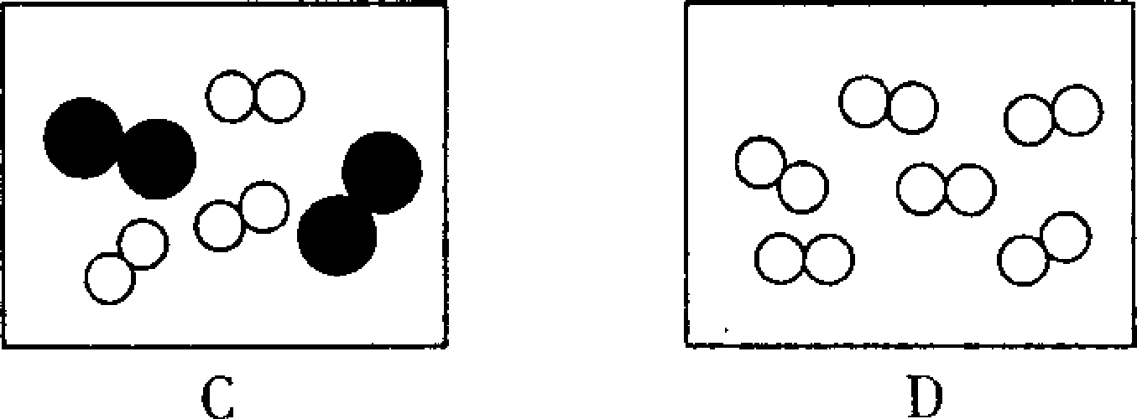
7、一场大火往往由一个烟头引起，故防火。烟头在火灾发生中的“罪状”是 （ ）
A．使可燃物达到燃烧的温度． B．提供可燃物
C．提供氧气 D．降低可燃物的着火点
8、有质量相等的两份氯酸钾，只向其中一份加入少量二氧化锰，同时放在两只试管内加热。下列有关放出氧的质量（g）与反应时间（t）的关系图象（图中a是纯氯酸钾的曲线，b是混有二氧化锰的曲线）中正确的是 （ ）
A．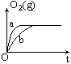 B．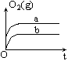 C．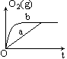 D．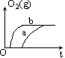
9、右图同学在讨论某一个化学方程式表示的意义，他们所描述的化学方程式是 （ ）
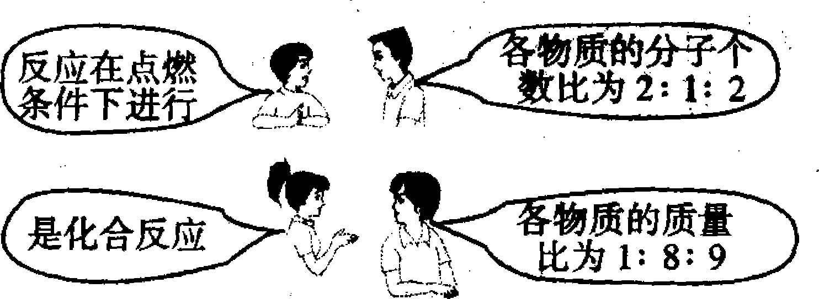
A．S+O₂ SO₂ B．2CO+O₂ 2CO₂
C．2H₂ + O₂ 2H₂O D．CH₄ + 2O₂ CO₂+2H₂O
10、法国科学家库尔特瓦在一次实验中，偶然发现海藻灰溶液(主要成分为NaI)与浓硫酸混合时产生一种美丽的紫色蒸气，从而发现了碘(I)元素，该反应的化学方程式为：8NaI+5H₂SO₄==4I₂+4X+H₂S+4H₂O，根据质量守恒定律确定X的化学式为 （ ）
A、Na₂S B、Na₂SO₃ C、NaOH D、Na₂SO₄
11、已知金属元素M（只有一种化合价）氧化物的化学式为M₂O₃，则它的氯化物的化学式为A、 MCl₂ B、 MCl₃ C、 M₂Cl₃ D、 MCl
12、 经常参加体育锻炼可以提高肺活量，其根本原因 （ ）
A．呼吸肌的收缩力量增大 B．呼吸频率加快
C．参与气体交换的肺泡数量增多 D．胸廓的活动范围扩大
13、最新科技报道：前不久美国夏威夷联合天文中心的科学家发现了新型氢微粒。这种氢微粒是由3个氢原子核(只含质子)和2个电子构成的，这对解释宇宙演化提供了新的参考，对于这种微粒，下列说法中错误的是 （ ）
A．它的相对原子量可能为5 B．它比一个普通氢分子多一个氢原子核
C．它的组成可以用H₃＋表示 D．可以推测它的化学性质与氢气不同
14、某物质的化学式是M₂S₃，其中S占64%，则M的相对原子质量是
A、16 B、27 C、48 D、96
15、条件相同时，下列气体各1g，所含分子数最多的是 （ ）
A、CO B、O₂ C、CO₂ D、H₂
16、科学家发现某些原子具有放射性，即能自动地放射出一些固定的粒子。据此推断，一种元素的原子经过放射变化后，结果变成了另一种元素的原子。它一定是放射了 （ ）
A．电子 B．中子 C．质子 D．该原子的原子核
17、近年来发现海底蕴藏着大量天然气水合物----“可燃冰”，其贮藏量超过已知天然气、石油和煤蕴藏量总合的2倍，是目前开发前景十分诱人的新能源。天然气水合物是一种晶体，晶体中平均每46个水分子构建成8个笼，每个笼内可容纳1个甲烷分子或1个游离的水分子。若晶体中每8个笼有6个容纳了甲烷分子，另外两个被水分子填充。则“可燃冰”的平均分子组成为 （ ）
A CH₄•5H₂O B CH₄•6H₂O C CH₄•7H₂O D CH₄•8H₂O
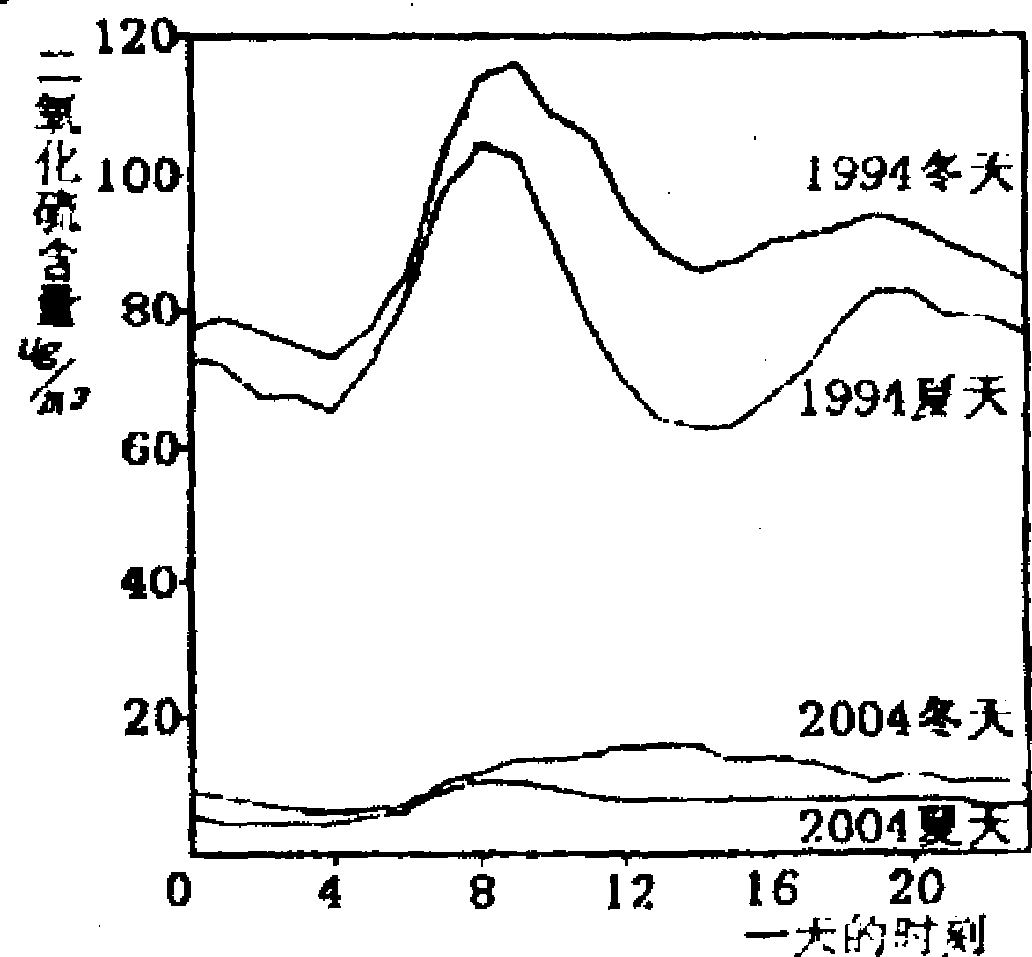
18、右图是1994年和2004年某城市的一天各个时刻测到的空气中二氧化硫的含量。下列说法不正确的是 （ ）
A．曲线显示冬天大气中的二氧化硫含量比夏天高
B．曲线显示了1994年一天中8点左右二氧化硫的含量较高
C．二氧化硫含量在10年间降低的原因可能是加强了燃料的脱硫和控制了二氧化硫的排放
D．冬天大气中的二氧化硫含量比夏天高的主要原因是阳光弱温度低植物光合作用减弱
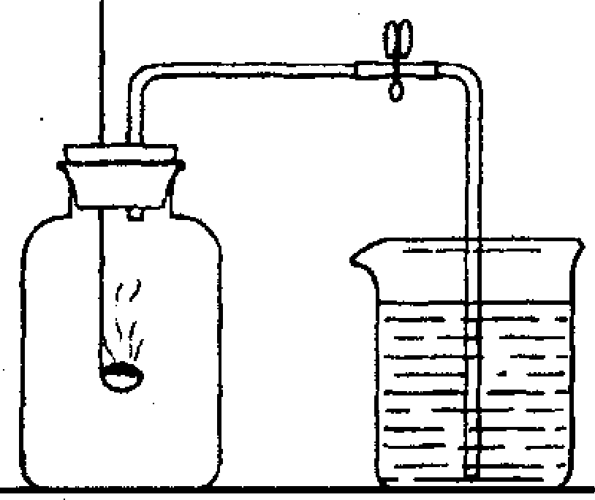
19、某同学利用右图装置测定空气中氧气的含量，红磷燃烧后恢复到室温，打开弹簧夹发现进入广口瓶的液体液面高度超过广口瓶容积的1／5。造成这一现象的原因可能是 （ ）
A．实验前没有将弹簧夹夹紧 B．实验装置可能漏气
C．实验中所取的红磷过量 D．实验中所取的红磷不足
20、医学界研究表明，如果人体不缺乏微量元素而随意过量补充，不仅对健康无益，反而有害。下列元素不属于人体中微量元素的是 （ ）
A．氯 B．铁 C．锌 D．碘
21、氢气和氧气的混合气体10克，点燃充分反应后冷却，平中剩余1克气体，则原混合物中氢气和氧气的质量分别为 （ ）
A、可能是2克氢气和8克氧气 B、一定是1克氢气和9克氧气
C、可能是5克氢气和5克氧气 D、一定是4克氢气和6克氧气
22、在下列一些传闻中，你认为是违反科学，决不可能的是 （ ）
- 某地有个神秘的死亡谷，人走进去不会死，而野兔等低矮动物走进谷底常会窒息死亡
- 某村有一家人关门闭户在家里烤火，结果便宜中毒死亡
- 某气功师对一瓶矿泉水发功后，使水变成了酒精
- 某化工厂附近的居民状告工厂，称工厂的废水使他们得了一种骨头易折的怪病。
23、现代科学又发现了H₃、C₆₀、C₉₀、C₂₄₀、N₅、N₆₀ ……据此可做出的推测是 （ ）
①同一种元素可以形成多种单质 ②单质可能存在复杂的分子结构 ③单质的研究具有广阔的前景 ④同种元素形成的单质之间可能存在更多的互相转化
A 只有①② B 只有②③ C 只有③④ D①②③④
24、重水的主要用途是在核反应堆中作减速剂，一个重水分子是由两个重氢原子和一个氧原子构成，重氢原子核电荷数为1，相对原子质量为2，则下列说法正确的是 （ ）．
A．重水的相对分子质量为20 B．重氢原子核外有2个电子
C．重氢分子的相对分子质量为2 D．重氢原子核内有2个质子
二、填空题
1、甲、乙、丙、丁四种元素，甲的单质是人体呼出气体含量最多的气体；乙是地壳中含量最多的金属元素；丙是人体中含量最多的元素；丁元素原子核外只有一个电子。则：甲的单质是______（填化学式）;乙和丙形成的化合物是__________（填化学式）;丁的离子符号为________________。
2、原子中核内质子数相同， 不同的同类原子称为同位素原子。氢的同位素原子有
（任写一个）。科学实验证明，经过5730年，生物体内碳-14的含量减少一半，某动物化石碳-14的含量是新鲜植物的1/16，则该动物生存年代距今已有 年了
B C D E F G H
A
3、“化学多米诺试验”是利用化学反应中生成的气体所产生的压力，促使多个化学反应依次发生（在整套反应中，只需要第一个反应发生后，就好像“多米诺骨牌游戏”一样）。如图所示就是一个“化学多米诺试验”，已知在A～H各装置中，第一个反应是从A中的稀硫酸会与B中的锌粒反应产生氢气（难溶于水）开始，C中是3％H₂O₂ 溶液， D是MnO₂ ，E中是稀盐酸，F中是块状固体石灰石，G中是滴有紫色石蕊的蒸馏水，H中是足量的澄清石灰水。请回答：
（1）试验开始前必须进行的操作是 ；
（2）反应开始后，在装置D中发生的反应方程式应为：① 。
在装置F中发生的反应方程式应为：② 。
装置G中发生的反应方程式应为：③ 。现象为 ，
装置H中发生的反应方程式为：④ 。装置H处的现象是： 。
（3）①②③④中反应属于化合反应的是 分解反应的是
4、随着社会的进步，我国的汽车工业发展迅速。现在汽车的安全性增加了，尾气的排放更加符合国际标准。围绕这两项内容，回答下列问题：
（1）为保证驾乘人员人身安全，增设了安全气囊，汽车的安全气囊在汽车发生一定强度的碰撞时，利用叠氮化钠（NaN₃）发生分解反应，迅速产生氮气和固态钠，气体充满气囊，以达到保护驾乘人员的目的。
① 写出叠氮化钠分解反应的化学方程式_______________________。
② 若常温、常压下，要产生70L的氮气，则需要完全分解__________g的叠氮化钠。（已知：常温常压下，氮气的密度约为1.2g/L。）
（2）在汽车尾气系统中装置催化转化器。
① 催化转化器可有效降低尾气中的CO、NO、NO₂和碳氢化合物等有害物质向大气中排放。催化转化器中通常采用铂等贵重金属作催化剂。请写出CO和NO在催化剂的作用下发生反应生成大气中两种重要气体的化学方程式______________________________。
② 催化转化器能减少一些有害气体的排放，但它又给我们人类带来另一种危害，叫做 ，我们中学生对防止这一危害可做些什么， 。
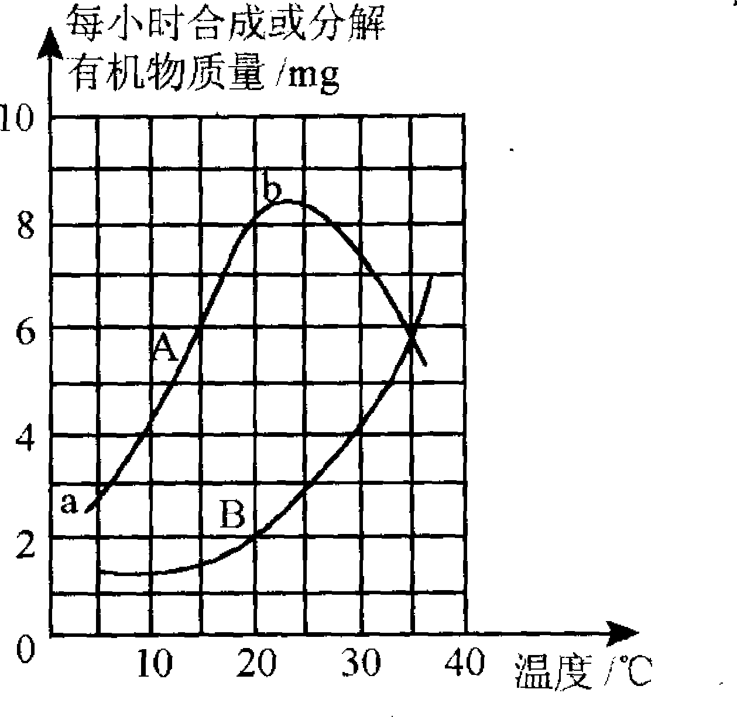
5、如图所示曲线A表示某种蔬菜的一张叶片光合作用每小时合成有机物的质量与温度的关系(光照强度为E时)，曲线B表示该叶片呼吸作用每小时分解有机物的质量与温度的关系。据图回答：
（1）写出光合作用和呼吸作用的文字表达 式 。 。
(2)曲线ab段表明 的含义。
(3)菜农在光照强度为E的温室内栽培该种蔬菜，温度最好控制在 ______℃左右。
(4)当温度在35℃时，该叶片内积累的有机物的质量是 毫克。
(5)若要提高温室栽培蔬菜的产量，你认为可以采取什么措施? 。
甲
浓盐酸
浓氨水
乙
C
B
A
中线
6、已知分子的相对分子质量越小，其运动速度越快。如图所示的玻璃管两端甲、乙处分别放着蘸有浓氨水和浓盐酸的棉花，若氨分子和浓盐酸接触时产生大量白烟，则白烟较多处应该是图中的 处，理由是 。
7、三位科学家发现药物硝酸甘油（C₃H₅N₃O₉）能治疗心血管疾病是因为它在人体中能释放出一种“信使分子”M，并阐明了M在人体内的作用机理，已知M是一种氧化物，其相对分子质量为 30，则M的化学式为 。
8、（在①Cl₂ ②Ca(ClO)₂ ③KClO₄ ④MgCl₂ ⑤KClO₃ 五种物质里，按氯元素的化合价从高到低排序依次为__ ___________________
三、计算题（8分6分6分）
1、煤是一种化石燃料，用煤作燃料生成的SO₂气体会造成环境污染。科学上用熟石灰来完全吸收SO₂，其反应的化学方程式为：S0₂+Ca(OH)₂==CaSO₃+H₂0，某工厂每天燃烧含硫1%的煤4吨，那么理论上需用多少千克质量分数为92.5%的熟石灰来吸收产生的SO₂？

2、我省盛产石灰石，其中含有的杂质为二氧化硅（不溶于水，高温下难以分解的酸性氧化物）。某中学初三化学研究小组的同学为了测定某矿山石灰石的纯度，取2.0克该矿山石灰石样品，将20.0克盐酸平均分成4份，分4次加入到样品中，充分反应后测定剩余固体的质量，数据见下表：
次数 | 1 | 2 | 3 | 4
加入盐酸质量（克） | 5.0 | 5.0 | 5.0 | 5.0
剩余固体质量（克） | 1.3 | 0.6 | 0.2 | 0.2
试求：（1）2.0克石灰石样品中杂质的质量为___________；
（2）石灰石样品中碳酸钙的质量分数为___________；
（3）加入的盐酸中溶质的质量分数是多少？

